2.R ANGLEŠČINA (23.3.)
1. Ponovite števila od 1 do 20. Pomagate si lahko tudi s spodnjo povezav.
https://www.youtube.com/watch?v=D0Ajq682yrA
2. DU/ str. 56.
V kvadratke na levi strani narišejo nekaj, kar je značilno za določen praznik. Kdor nima zvezka, naj to naredi na list.
MERRY CHRISTMAS- SREČEN BOŽIČ
HAPPY VALENTINE'S DAY- VESELO VALENTINOVO
HAPPY MOTHER'S DAY- VESEL MATERINSKI DAN

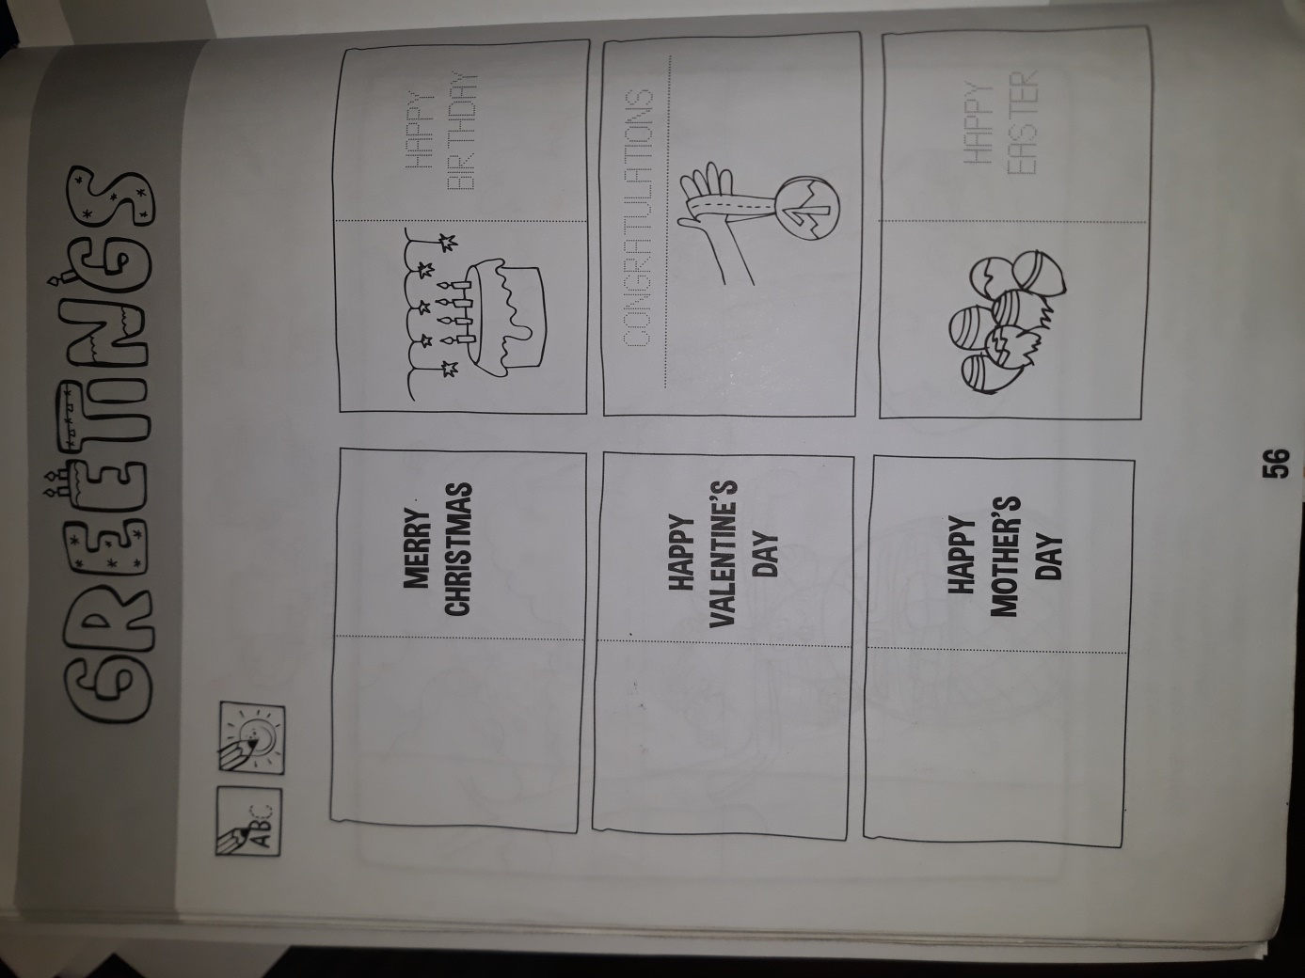
Ideja za dejavnost: Če imate doma spravljene voščilnice, jih lahko daste na mizo, nato pa morajo otroci dvigniti določeno voščilnico in zraven poimenovati ustrezen izraz (Merry Christmas, Happy birthday, Happy Easter, …
Obilo uspeha želim,
učiteljica Maša

